2015我的医考之路——选择大于努力

学员代码：y0118

看到医学教育网老师给出这个题目心里有很多的话想对在医考路上奋战的战友说，概括起来就是选择大于努力，加上坚持向前的心态直奔目标就等于成功了，其实我们做任何的事情不都是这样吗？
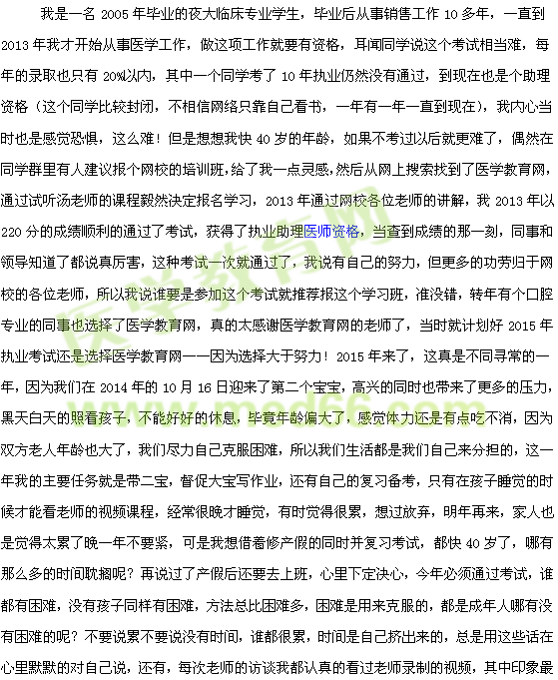深的是汤老师的名言名句——不择一切手段拿到分数，临渊羡鱼不如退而结网，努力吧，成功没有捷径，找到了通往成功的路径，就是坚持向前！通过老师的讲解重点难点突出，老师还想了各种巧记的办法使我把知识点记忆的很牢固，考试时有些题目就靠老师给的记忆技巧就能做对相应的题目，看老师的视频学习真正体会到书本变薄了，感谢网校的老师给了我通过执业资格的方法和信心！
时间过的真快，到了9月12日，拿到考卷的那一刻，真的感觉比较的轻松，大部分考题是网校老师反复强调的重点，有些竟然是考试原题，太棒了！第一卷我提前半小时涂完了答题卡，然后我就检查一遍同时把非常有把握非常肯定的题目数了一下感觉答对了101个题目，第一卷考下来感觉很顺利，接着后面3卷专业知识点多，就更有底气了，自己估计分数会在400分左右，所以现在的心情就是期待12月20日——查到成绩后还会和大家分享，写到这里我特别感谢汤老师邵老师景老师等网校名师2015年的陪伴和指导！感谢我的家人对我的支持和照顾！我非常有信心一次性通过执业医师资格考试！——选择大于努力！
最后，祝愿医学教育网的老师们身体健康，工作顺利！祝愿所有医考路上的战友们考试顺利！

